**Class-diagram-v1.0**

Όνομα Έργου: Train-Up

Κωδικός: Class-diagram

Έκδοση: v1.0

**Class Diagram**

Το τελικό διάγραμμα κλάσεων του έργου μας, παρουσιάζεται στις εικόνα 1. Για καλύτερη προβολή του διαγράμματος, προτείνεται να το δείτε από το svg που έχουμε ανεβάσει στο Github repository.

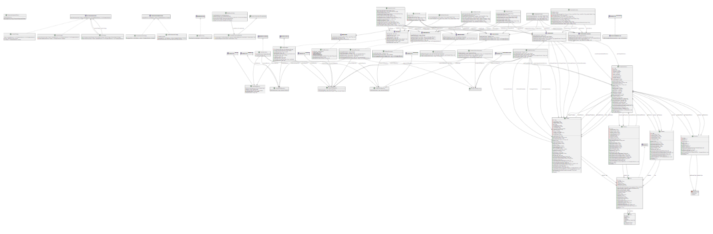

Εικόνα 1: Class Diagram

Εργαλεία που χρησιμοποιήθηκαν

Η συγγραφή του παρόντος τεχνικού κειμένου έγινε με την χρήση του Microsoft Word. Το διάγραμμα κλάσεων υλοποιήθηκε με το εργαλείο plant-uml στο περιβάλλον του Eclipse.